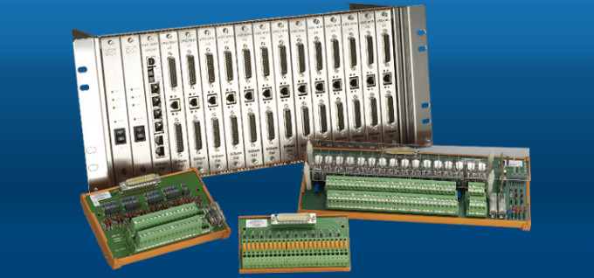

描述

USC-3003是远程终端单元（RTU）特别致力于在恶劣环境下的工业过程的远程控制，比如电网控制。USC-3003设计有一个强有力的CPU主卡控制智能输入/输出在一个多功能处理器架构中，终端区域用于连接I/O卡到控制过程的设备。USC3003功能一般是获取状态，告警，测试，按事件时间记录顺序功能发送指令和设置，自动校准程序和指令序列，拥有不同的管理中心传播界面提供快速安全的通信。

系统是一个模块。它装在19’’的机架中，高5DIN单元。

概述

USC-3003是远程终端单元（RTU）特别致力于工业过程在恶劣环境下的远程控制，比如电网管理。

USC-3003设计有一个强有力的CPU主卡控制智能输入/输出在一个多功能处理器架构中，终端区域用于连接I/O卡到控制过程的设备。系统是一个模块。它装在19’’的机架中，高5DIN单元。

在基本的19’’机架配置中，最大可处理点数的数量是448（仅DI），平均容量取决于要求I/O相关数量，比如，一个单独的机架可以容纳一个平均混合量比如256单独DI，128单独DO和48AI，总共是432个。一个机架配置可被扩展通过连接一定数量相同的机架，在这个产品范围内最大数量的标准时4个机架。有了以上相同的I/O混合，可控制点的数量是1792.

为适合更高的要求，配置可用特殊定制的安排扩展。

关键参数

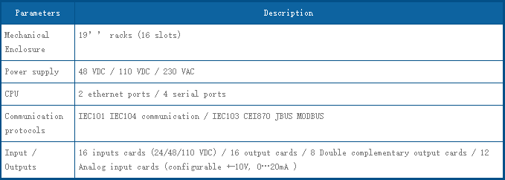

应用

变电站自动化

工业过程控制

本地自动化

远程监测终端单元